２．簡単な表計算（四則計算、平均など）
【合計】
①合計を計算したいセルを全選択。
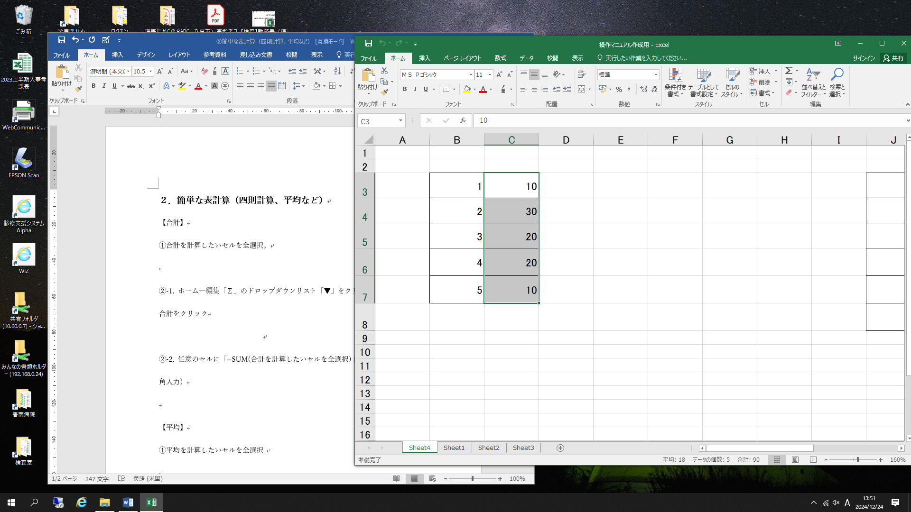

②-A. ホーム―編集「Σ」のドロップダウンリスト「▼」をクリックし、メニューから合計をクリック
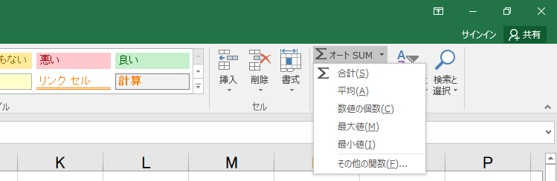

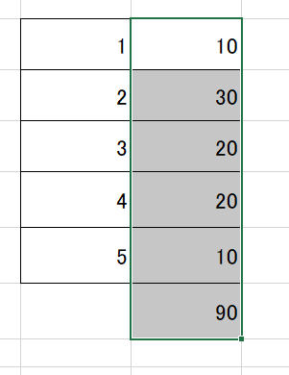

計算結果が出る

②-B. 任意のセルに「=SUM(合計を計算したいセルを全選択)」を入力してEnter（半角入力）
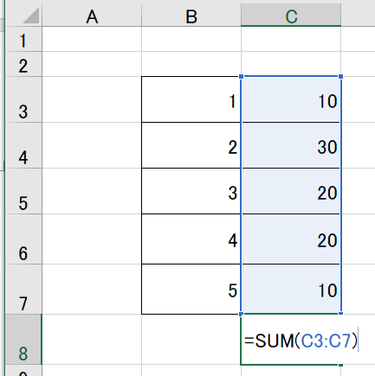
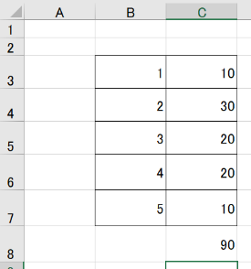
Enter押す

【平均】
①平均を計算したいセルを全選択

②-A. ホーム―編集「Σ」のドロップダウンリスト「▼」→平均をクリック

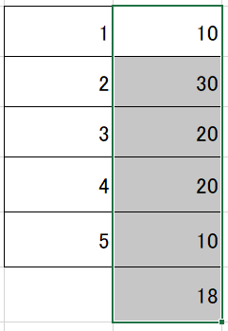

計算結果が出る

②-B. 任意のセルに「=AVERAGE(平均を計算したいセルを全選択)」を入力してEnter（半角入力）
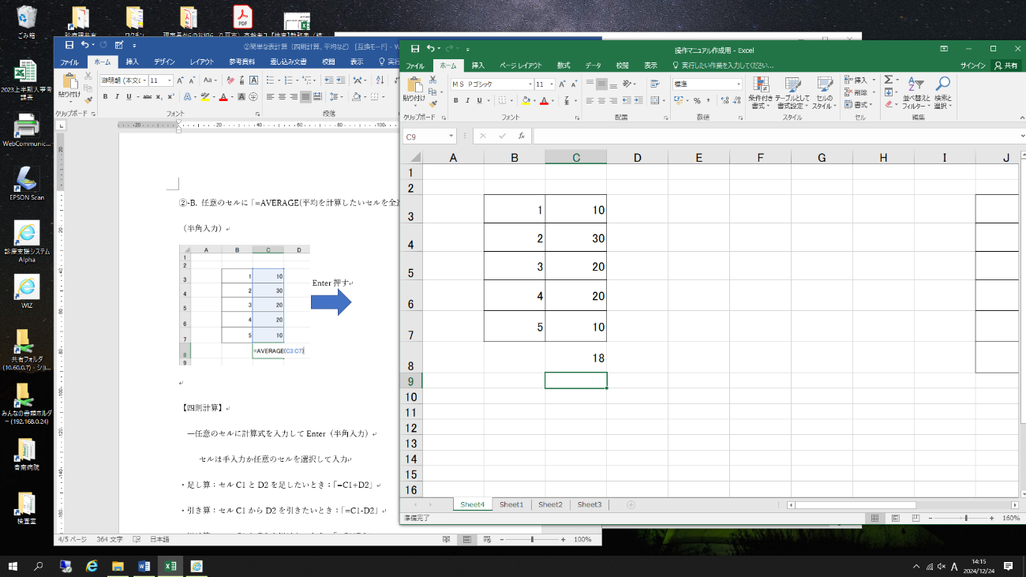
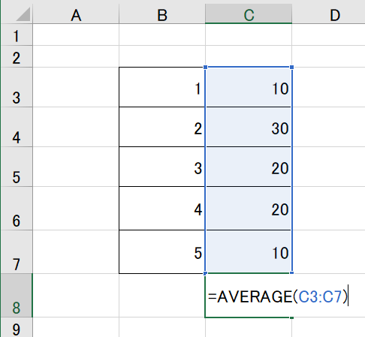
Enter押す

【四則計算】
―任意のセルに計算式を入力してEnter（すべて半角入力）。
計算式は手入力か任意のセルを選択して入力

・足し算：セルC3とD2を足したいとき：「=C3+D2」
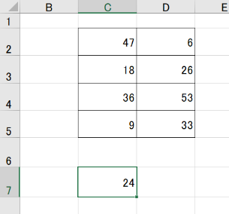
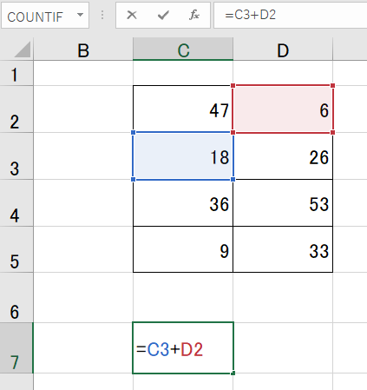

Enter押す

※以下、計算の記号は異なるが方法は同様。
・引き算：セルC3からD2を引きたいとき：「=C3-D2」
・掛け算：セルC3とD2を掛けたいとき：「=C3*D2」
・割り算：セルC3をD2で割りたいとき：「=C3/D2」

